Järla O-tour #3 2019-02-05
P.g.a. Rådande snöläge körs tävlingen med gemensam start. På banorna förekommer spridningsmetod.
Samling: Från kl. 18 på Siljansvägen 10 i Årsta. https://goo.gl/maps/P1G4Y4b5cwP2
Anmälan: I Eventor, https://eventor.orientering.se/Events/Show/24828
Start: Gemensam start kl. 18:30. 500 meter till start, se karta nedan.
Banor: Banor i närområde, NattiNatti-style. Spridningsmetod förekommer.
Banlängder:
- Långa: ca 6,3 km
- Korta: ca 4,2 km
- Orange: ca 2,8 km
Kontrollerna är utmärkta med reflexstavar.
Stämplingssystem: Sportident.
Karta: Årstaskogen , skala 1:10000. Reviderad 2014.
OBS, då det byggs en del i området kan det finnas hus som saknas på kartan.
Skor:
Skor med metalldubb rekommenderas starkt.
Dusch och ombyte:
Dusch kan bara erbjudas i nödfall, så ta med ombyte!
Mat:
Om man inte tänkte åka till Järlagården efter loppet rekommenderas ett besök på Palmyra kebab för den hungrige. Palmyra stänger kl. 20:00, så om det känns stressigt att äta där kan man köpa med sig och äta på ”Arenan”.
Transport:
Kollektiva färdmedel rekommenderas. Man kan åka till Valla torg med tvärbanan (2 min promenad till Siljansvägen), eller Årsta torg (1 min promenad) med buss.
Parkering finns på gatorna i området. Parkeringsavgift till kl. 19. Det finns även möjlighet att parkera vid Årsta kyrka (18 kr/tim).

Välkomna!

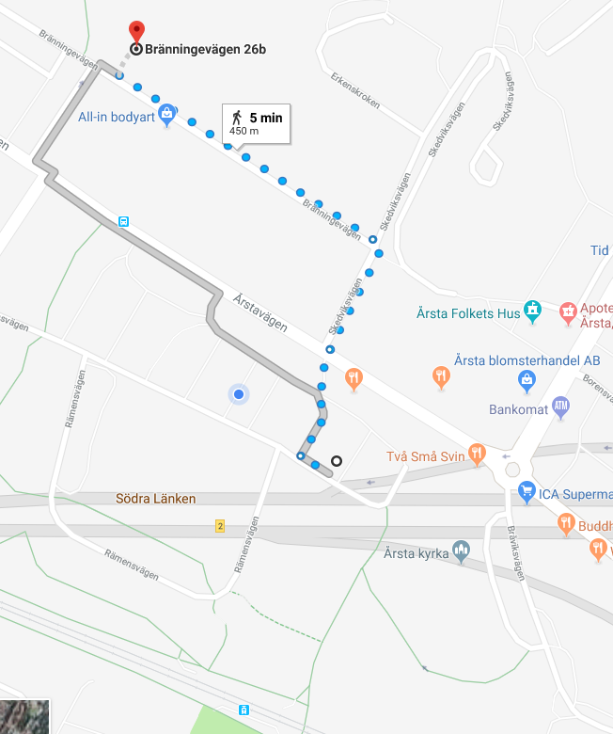
Busshållplats (Årsta torg)
Tvärbanan (Valla torg)
Samling/mål
Start

